**001**

**Proyecto PET Manager**

**Plan de SQA**

**14-Julio-2019**

**Versión 1.0**

|  |  |  |  |
| --- | --- | --- | --- |
| Información del documento | | | |
| Título  Plan de SQA | | | **Identificador**  001 |
| **Versión**  1.0 |
| Archivo  PLAN SQA PET.docx | | | |
| Autor  Sebastian Inostroza Hurtado | **Fecha**  14-07-2019 | **Estado**  Proceso | |

|  |  |  |
| --- | --- | --- |
| Aprobación del documento | | |
| Gerente Técnico  Sebastian Inostroza Hurtado | ***Sih*** | ***14-07-2019*** |
| Ingeniero de SQA  Sebastian Inostroza Hurtado | ***Sih*** | ***14-07-2019*** |
| [[Jefe de proyectos]]  Sebastian Inostroza Hurtado | ***Sih*** | ***14-07-2019*** |

|  |  |  |  |  |  |
| --- | --- | --- | --- | --- | --- |
| Registro de cambios | | | | | |
| Nro. de cambio | **Fecha** | **Tipo(1)** | **Descripción del cambio** | **Autor** | **Nro. de Petición** |
| 1 | 14-07-19 | A | Termino de v0.1 | SIH | 1 |
|  |  |  |  |  |  |
|  |  |  |  |  |  |
|  |  |  |  |  |  |
|  |  |  |  |  |  |

1. **A: Agregar – M: Modificar – E:Eliminar**

**Tabla de Contenidos**

1 Introducción 5

1.1 Propósito 5

1.2 Alcance 5

1.3 Descripción del Sistema 5

1.4 Descripción del documento 8

1.5 Objetivo Plan SQA 8

1.6 Documentos referenciados 8

2 Gestión 10

2.1 Organización 10

2.1.1 Organización de la a unidad de SQA 10

2.1.2 Organización de la Unidad de SCM 10

2.2 Roles y Responsabilidades 11

2.2.1 Unidad de SQA 11

2.2.2 Unidad de SCM 12

2.3 Recursos 13

2.2.1. Personal 13

2.4 Actividades 14

2.4.1 Revisiones 14

2.4.2 Auditorías 14

2.4.3 Prueba 15

2.4.4 Reporte de problemas y acciones correctivas 16

2.5 Resumen de Actividades 17

2.5.1 Evaluación de la selección los productos de trabajo 17

2.5.2 Evaluación de las herramientas 17

2.5.3 Evaluación de la planificación y el monitoreo del proyecto 17

2.5.4 Evaluación de la especificación de requerimientos 17

2.5.5 Evaluación del diseño 18

2.5.6 Evaluación de la implementación y de la prueba de unidad 18

2.5.7 Evaluación del producto antes de su liberación 18

2.5.8 Evaluación de las acciones correctivas 19

2.5.9 Evaluación del proceso de SCM 19

2.6 Calendarización 19

3 Documentación 20

4 Estándares 21

5 Revisiones y Auditorias 22

6 Informes de problemas y acciones correctivas 23

7 Recolección de métricas de proyecto (proceso y producto) 24

7.1 Métricas definidas para el proceso : 24

7.1.1 Métricas del Cubrimiento de las Pruebas 24

7.1.2 Métricas desempeño de las Pruebas 24

7.2 Métricas definidas para el producto : 24

7.2.1 Interfaz 24

7.2.2 Portabilidad 24

7.2.3 Eficiencia comportamiento en el tiempo 25

7.2.4 Seguridad 25

7.2.5 Funcionalidad Precisión 25

**Resumen de los Capítulos:**

El documento identifica la organización y los procedimientos utilizados para desarrollar las actividades de SQA relacionadas con el plan de SQA del *proyecto PET Manager.*

|  |  |
| --- | --- |
| **Capítulo 1** | Introducción: proveer una visión general sobre los contenidos y objetivos del plan de SQA. |
| **Capítulo 2** | Gestión: descripción los recursos, las actividades, las responsabilidades y la calendarización de SQA. |
| **Capitulo 3** | Documentación: Especificación de los estándares y guías aplicables a los documentos a los cuales se aplica el plan de SQA. |
| **Capítulo 4** | Revisiones y auditorías: resumen de las revisiones y auditorías aplicables durante el proyecto. |
| **Capítulo 5** | Estándares: Lista de estándares aplicables al proceso de desarrollo y a los productos de trabajo. |
| **Capítulo 6**  **Capítulo 7** | Reporte de problemas y acciones correctivas: detalle de los mecanismos para reportar problemas y monitorear las acciones correctivas.  Recolección de métricas del proyecto (Proceso y producto) |

|  |  |
| --- | --- |
|  |  |
|  |  |

# Introducción

## Propósito

El presente documento define y describe la implementación del proceso de aseguramiento de la calidad del software (*Software Quality Assurance,* SQA) para el proyecto PET Manager, con el propósito de apoyar al responsable de la definición, planificación, implementación y soporte de esta actividad; a los desarrolladores y al jefe de proyectos.

El proceso aquí descrito será actualizado y revisado periódicamente por **Sebastian Inostroza – Responsable de Calidad de Software**, para garantizar que las experiencias y las lecciones aprendidas sean incorporadas.

El propósito de presente plan es definir la organización, las actividades y responsabilidades asociadas al proceso de SQA durante el proyecto PET Manager. Además, entregar guías para la ejecución de las actividades de SQA, definir los estándares, los procedimientos y las convenciones que serán utilizados durante estas actividades y establecer las herramientas, técnicas y metodologías que soportaran las prácticas de SQA.

Por lo tanto, el plan de SQA esta dirigido al jefe de proyectos, los desarrolladores y al grupo de SQA, responsable de la elaboración, actualización y monitoreo del plan.

## Alcance

El presente documento describe el proceso de SQA, aplicable a lo largo de todo el proceso de desarrollo de software, centrándose en describir la organización de la unidad responsable, sus prácticas y actividades, y los procedimientos de actualización, capacitación y mejoramiento continuo asociados al proceso, con el objetivo de entregar a la administración una visibilidad adecuada del proceso utilizado y los productos construidos durante el proyecto, mediante acciones planificadas y sistemáticas que aseguren la calidad de los procesos y del producto.

Además, el presente documento establece, de acuerdo a la política organizacional, las actividades de SQA que deberán ser ejecutadas durante el ciclo de vida del software definido para el proyectoPET Manager. El ciclo de vida comprende las etapas de planificación, especificación de requerimientos, diseño, implementación, integración y pruebas, aceptación y entrega, y mantención. ( No todas las fases serán desarrolladas en la primera versión del SQA, pero en las versiones posteriores se deberán incorporar mas fases a medida que el proyecto avanza.)

## Descripción del Sistema

El Proyecto PET Manager es una aplicación web creada para la ayuda en la gestión del radiofármaco Flúor FDG-18, realizada por los operadores Tecnologos medicos en Clinica Bupa Reñaca. Esta aplicación tiene como objetivo general : “Tener de manera rápida y sencilla los valores de Actividad radiactiva del radiofármaco en cualquier momento de la jornada, sin necesidad de irradiar de manera adicional al personal Operador (Tecnólogos Médicos)”.

Dentro de los objetivos específicos de la aplicación tenemos:

**1.** Lograr que el valor calculado de dosis (mCi) tenga un margen de error de no más de 5% con el Radiofármaco medido en el Activímetro.

**2.** Disminuir los valores de Dosimetría de los operadores (Dosis recibida por los operadores) en un 5% a los 3 meses de su implementación.

**3.** Lograr que la cantidad de mL del Radiofármaco restante al finalizar la jornada tenga un margen de error de no más de 1 ml  con el valor calculado por el programa.

**4.** Generar una visualización de la actividad radiactiva instantánea con una actualización mínima cada 1 minuto y una resolución en minutos para los cálculos.

**5.** Generar una visualización de la actividad radiactiva proyectada en un instante seleccionable de la jornada, tardando en desplegar los datos menos de 1 segundo.

**6.** Lograr un cálculo de cantidad de ml con un margen de error de no más de 20% para cierta radiactividad requerida, Ej. se requiere una dosis de 8 mCi, según el cálculo se debe sacar del contenedor 1,5 mL para ese momento específico de la jornada.

Para ello tiene asociado módulos de trabajo que permiten todo el funcionamiento de la aplicación.   
Los módulos funcionales que tiene integrada la aplicación a la fecha son:

* Modulo de inicio de sesión .
* Modulo de ingreso de dosis inicial.
* Modulo de calculo de dosis en tiempo real.
* Modulo de calculo de dosis Proyectada en el tiempo.
* Modulo de calculo de mL para cierta cantidad de dosis.
* Modulo de ingreso de nueva dosificación (Paciente).
* Modulo de envío de datos por correo electrónico.

PET Manager apunta a la problemática del Flujo de trabajo en el servicio de PET, donde “El número de pacientes diarios a examinar es impreciso ocupando las técnicas de trabajo actual y medidas de radio protección establecidas”.

Las definiciones de alcance y restricciones definidas para el proyecto PET Manager se entregan a continuación:

Alcance

* La Aplicación no será capaz de tomar los datos de manera automática.
* El ingreso de datos para la aplicación es manual y depende del operador.
* La Aplicación sólo podrá ser manipulada por los Tecnólogos Médicos capacitados.
* Para este proyecto, la Aplicación será desarrollada sólo para un tipo de dispositivo y sistema operativo.
* Para este proyecto, los reportes se enviarán como archivos a una ubicación predeterminada, dado que todavía no se cuenta con una base de datos.
* Para este proyecto, no se entregará información de Gestionamiento de pacientes, sólo datos calculados.

Restricciones.

* No existe actualmente un plan de financiamiento para desarrollo de aplicaciones médica en Clínica Bupa Reñaca fuera del departamento informático.
* Se deberán respetar las leyes internas de manejo de información médica dentro del recinto.
* El Grupo de Trabajo es mínimo, por lo que los tiempos de ejecución para el desarrollo de la aplicación serán elevados.
* Para la utilización la aplicación deberá pasar por el comité de Ética de Clínica Bupa Reñaca.
* El riesgo de no cumplir con los objetivos propuestos en los tiempos estipulados generará desmotivación con el cliente y stakeholders, además de hacer menos plausible la  asignación de recursos.

Para la metodología de desarrollo del Proyecto PET Manager se opto por la estrategia de “Modelo Iterativa Incremental”, el cual aplica secuencias lineales de forma escalonada mientras progresa el tiempo en el calendario. Cada secuencia lineal produce un “incremento” del software. La elección de la estrategia seleccionada se debe a que la intención es entregar el software en partes pequeñas, pero utilizables, llamadas “incrementos”, es decir, cada “incremento” se construye sobre aquél que ya ha sido entregado, y repetir el proceso en una nueva iteración.

Para la gestión del Proyecto se utilizó la Herramienta Trello, software en línea que permite separar las distintas tareas en columnas posicionando cada una de estas en una etapa especifica.

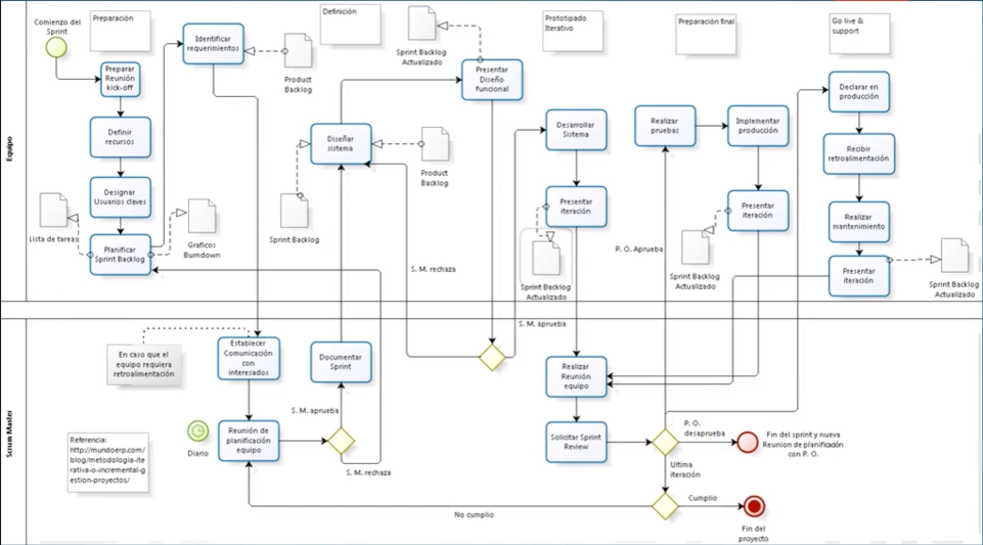

Figura 1 BPM Iterativo Incremental

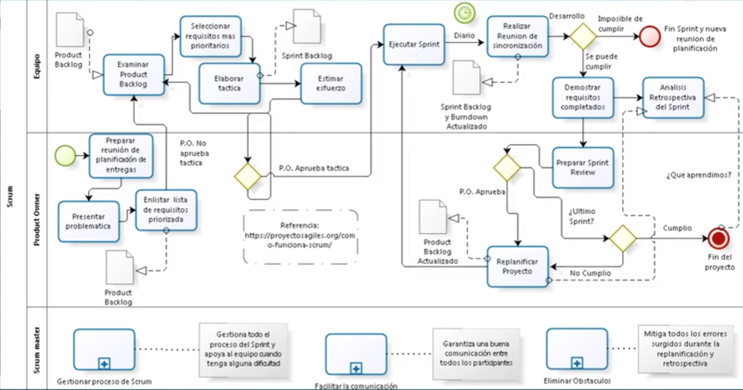

Figura 2 - Flujo Scrum.

Los requerimientos de calidad del producto a construir son considerados dentro de atributos específicos del software que tienen incidencia sobre la calidad en el uso y se detallan a continuación:

Funcionalidad

* Precisión
* Interoperabilidad
* Seguridad

Fiabilidad

* Madurez

Usabilidad

* Facilidad de Aprendizaje
* Operabilidad

Eficiencia

* Comportamiento en el tiempo

Mantenibilidad

* Cambiabilidad

Ciertos atributos de calidad se relacionan directamente con algunos requisitos no funcionales solicitados.

## Descripción del documento

El presente documento establece, de acuerdo a la política organizacional, las actividades de SQA que deberán ser ejecutadas durante el ciclo de vida del software definido para la aplicación**.** El ciclo de vida comprende las etapas de Planificación, Especificación de Requerimientos, Análisis, Diseño, Implementación, Instalación (aceptación y entrega), y Operación (Mantención).

El objetivo del Plan de Calidad es comunicar el ámbito, recursos, y herramientas a los gestores del software y personal técnico, además de entregar a la administración una visibilidad adecuada del proceso utilizado y los productos construidos durante el proyecto mediante acciones planificadas y sistemáticas que aseguren la calidad de los procesos y productos abarcando todos los sprints del desarrollo.

El Documento de SQA versión 1.0 solo dispondrá de un set de actividades limitadas en su ejecución, aun así, la totalidad de actividades se encuentra disponible de igual forma en el documento, para su completa revisión.

Debemos aclarar que el Plan SQA propuesto esta en constante desarrollo y actualización, por ende este informe también será actualizado con forme avance el proyecto.

Las actividades se enfocaran principalmente a la evaluación gracias a los métodos de revisión basado en Checklist y herramientas para la creación, actualización e implementación de éstos.

El Plan será aplicado en la mitad de cada Iteración o Sprint, y utilizara la documentación generada del Sprint anterior, esto debido a que las implementaciones solicitadas por el SQA, deberán tener un tiempo de implementación para su re-evaluación. Gracias a eso se podrán realizar comparaciones con tiempos relativamente estandarizados y similares de cada Iteración.

## Objetivo Plan SQA

El propósito del presente plan es definir la organización, actividades y responsabilidades asociadas al proceso de SQA durante todo el ciclo de vida del proyecto. Además, entregar guías para la ejecución de las actividades de SQA, definir los estándares, los procedimientos y las convenciones que serán utilizados durante estas actividades y establecer las herramientas, técnicas y metodologías que soportarán las prácticas de SQA.

Por lo tanto, el plan de SQA está dirigido al jefe de proyecto, los desarrolladores y al grupo de SQA, responsable de la elaboración, actualización y monitoreo del plan.

## Documentos referenciados

A continuación, se nombran los productos de trabajos que soportan la construcción del sistema.

Ésta informacion en la primera fase sera rescatada de los documentos claves desarrolados durante la ejecucion del proyecto. Si bien los documentos no exclusivos de la informacion a evaluar, se encuentran disponibles para poder realizar las evaluaciones propuestas.

Los Titulos de las Secciones necesarias se exponen a continuacion:

|  |  |  |  |  |
| --- | --- | --- | --- | --- |
| Titulo | ID | Revision | Fecha | Descripción |
| Plan de Proyecto | IT6 | PROCESO | 24-05-19 | Documentación para controlar y monitorear el Proyecto (Ver anexo Iteraciones 0.6). |
| Plan de Riesgos | IT6 | PROCESO | 24-05-19 | Documentación sobre las posibles situaciones en las que el Proyecto puede verse afectado (ver Anexo de Iteraciones 0.6) |
| Especificación de Requerimientos | IT6 | PROCESO | 24-05-19 | Repositorio central que contiene la información actualizada de cada uno de los requerimientos detectados.  Descripción de los requerimientos del cliente que deben ser satisfechos por el equipo de desarrollo (ver anexo Iteraciones 0.6) |
| Especificación del sistema (Solución Propuesta) | MEM | ACTUALIZANDO | 17-05-19 | Documentación sobre la situación actual, sus problemas y las mejoras que introduce el desarrollo de la solución que se propone (ver anexo Memoria Pet Manager 0.6). |
| Especificación Funcional | MEM | ACTUALIZANDO | 17-05-19 | Documentación que especifica en términos no técnicos, que es lo que la solución hace que se propone (ver anexo Memoria Pet Manager 0.6). |
| Especificación de Diseño de Sistema | MEM | ACTUALIZANDO | 17-05-19 | Documentación que define la Arquitectura de la Solución e identifica todos los componentes del sistema. (ver anexo Memoria Pet Manager 0.6). |
| Plan de aseguramiento de calidad SQA | SQA | PROCESO | 26-05-19 | Documentación que define todas las actividades de aseguramiento de calidad que se harán durante el Proyecto. |

Tabla 1: Identificación Productos de Trabajo

# Gestión

## Organización

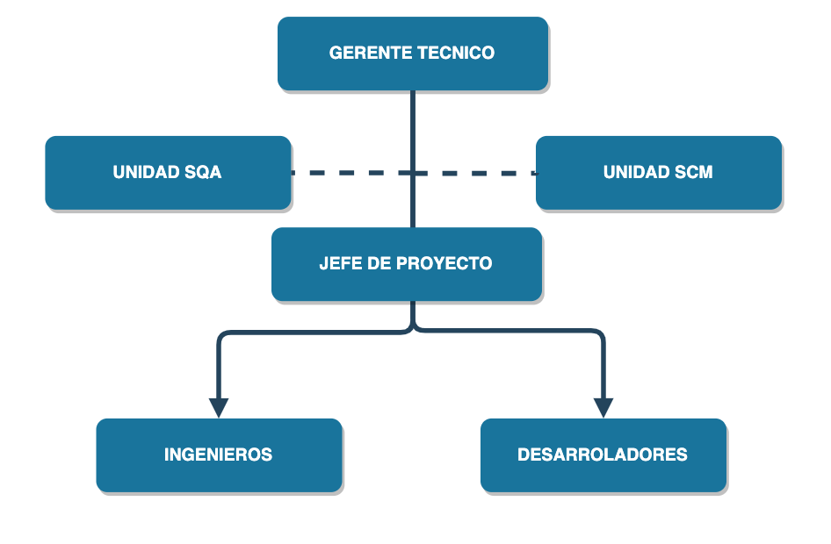

Figura 3 - Estructura organizacional Equipo SQA

### Organización de la a unidad de SQA

La unidad de SQA debe estar organizada para desempeñar sus labores y otorgar un soporte al desarrollo de software. Para ello, cuenta con tres posibilidades básicas:

* Cada miembro de la unidad de SQA se especializa en todas sus prácticas y se hace responsable de las actividades por realizar en el proyecto.
* Cada miembro de la unidad se especializa en un subconjunto de prácticas y provee el soporte sobre ellas.
* La unidad actúa como un equipo en el cual sus miembros cooperan para llevar a cabo sus tareas de SQA.

### Organización de la Unidad de SCM

La unidad de SCM debe organizarse para desempeñar sus labores y otorgar soporte al desarrollo de software. Para ello cuenta con tres posibilidades básicas:

* Cada miembro de la unidad de SCM se especializa en todas sus prácticas y se hace responsable de las actividades por realizar en un proyecto.
* Cada miembro de la unidad se especializa en un subconjunto de prácticas y provee el soporte sobre ellas.
* La unidad actúa como un equipo en el cual sus miembros cooperan para llevar acabo las tareas de SCM.

Independientemente de la opción que adopte la institución para la organización de la unidad de SCM, esta debe contar con:

* Un staff capaz de trabajar independientemente.
* La habilidad de mejorar continuamente la forma de llevar a cabo el proceso y las prácticas de SCM.
* La objetividad y el criterio suficientes para evaluar correctamente los problemas detectados.
* Los conocimientos técnicos para desempeñar las actividades relacionadas con los proyectos.
* La capacidad de comunicación para desempeñar eficientemente sus responsabilidades.

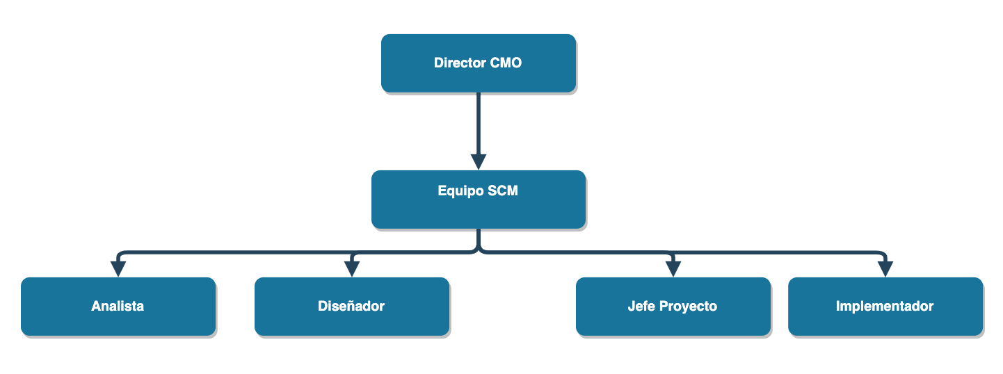

Figura 4 Estructura organizacional SCM

## Roles y Responsabilidades

### Unidad de SQA

La unidad de SQA de el proyecto PET Manager es liderada por el Gerente de SQA, responsable por las tareas de gestión de la unidad. El gerente tiene a su cargo 1 ingeniero , que cumple el mismo Rol que el personal de apoyo. En general, la unidad actúa como un equipo en el cual sus miembros cooperan para llevar acabo las tareas de SQA.

#### Gerente de SQA

El gerente de SQA es responsable de:

* Gestionar la unidad de SQA.
* Definir una estrategia para la implantación de las prácticas de SQA.
* Proveer el personal de SQA requerido para las actividades de desarrollo.
* Planificar las actividades de SQA.
* Informar a los niveles superiores sobre el estado del proceso y las actividades de SQA en los proyectos.
* Garantizar la capacitación del personal de SQA y los recursos necesarios para el desarrollo de sus actividades.
* Promover el mejoramiento continuo del proceso de SQA.
* Gestionar el desarrollo de herramientas para facilitar el proceso de SQA.
* Interactuar con todos los miembros de la organización.

#### Ingenieros de calidad

Los ingenieros de calidad miembros de la unidad de SQA deben:

* Desarrollar las actividades de SQA planificadas para los proyectos.
* Participar en las revisiones, la prueba, SCM, el seguimiento y solución de problemas, y en la elaboración de estándares.
* Auditar, monitorear, evaluar e informar sobre las actividades de desarrollo.
* Interactuar con los desarrolladores y la unidad de SCM.

#### Personal de apoyo

Las responsabilidades del personal de apoyo incluye:

* Desarrollar tareas administrativas para los ingenieros de calidad.
* Completar los informes de SQA.
* Interactuar con las diferentes herramientas utilizadas para SQA durante un proyecto.
* Asistir al ingeniero de calidad en las revisiones, la prueba y las auditorias.
* Interactuar con el personal de SCM según sea necesario.

### Unidad de SCM

Como se mencionó anteriormente, otro factor importante en el éxito de la implantación de SCM corresponde a la conformación de la unidad de SCM. Es importante contar con personal calificado que permita instaurar a SCM como una unidad de apoyo al desarrollo de software, borrando la imagen de obstáculo que por lo general tienen los desarrolladores con respecto de ella.

La unidad de SCM, debería estar conformada por un responsable de SCM (C*onfiguration Management Officer,* CMO), un staff de ingenieros capacitados en las actividades de SCM, bibliotecarios (*Program Librarian*, PL) y personal de apoyo. Sin embargo, el número exacto de miembros estará fuertemente gatillado por el tamaño y las necesidades de la organización así como también por los recursos disponibles. Por ello, es habitual que en organizaciones pequeñas o medianas, la unidad la conforme una única persona, sobre todo durante el período de implantación de las prácticas de SCM.

Este es el caso del Proyecto PET manager, donde solo existe un integrante a cargo de las funciones.

A continuación se describen las responsabilidades asociadas.

#### CMO

* **Responsabilidades**
* Gestionar la unidad de SCM.
* Definir una estrategia para la implantación de las prácticas de SCM.
* Proveer el personal de SCM requerido para las actividades de desarrollo.
* Planificar las actividades de SCM.
* Informar a los niveles superiores sobre el estado del proceso y las actividades de SCM en los proyectos.
* Garantizar la capacitación del personal de SCM y los recursos necesarios para el desarrollo de sus actividades.
* Promover el mejoramiento continuo del proceso de SCM.
* Gestionar el desarrollo de herramientas para facilitar el proceso de SCM..
* Interactuar con todos los miembros de la organización.

#### Ingenieros

* **Responsabilidades**
* Desarrollar y coordinar las actividades de SCM planificadas para un proyecto.
* Establecer y participar de la identificación, control, auditoría e informe sobre el estado de la configuración.
* Participar en el establecimiento de la biblioteca del software.
* Monitorear el correcto funcionamiento de la biblioteca del software.
* Interactuar con los desarrolladores y la unidad de SQA.

#### Bibliotecarios

* **Responsabilidades**
* Diseñar y establecer la biblioteca del software para cada proyecto de desarrollo durante la etapa de planificación.
* Establecer y mantener el software y la documentación de cada proyecto de acuerdo a un proceso documentado
* Proveer a los desarrolladores las copias de los *baselines* requeridos para sus diferentes tareas.
* Mantener y distribuir un índice con el contenido de cada biblioteca.
* Entregar la copia original para la implementación de los cambios aprobados por el CCB.
* Informar a los desarrolladores sobre los cambios a los ítems.
* Registrar y mantener copias de las antiguas versiones.
* Apoyar la elaboración de informe sobre el estado de la configuración.

#### Personal de apoyo

* **Responsabilidades**
* Desarrollar tareas administrativas para los ingenieros.
* Completar los informes de SCM.
* Interactuar con las diferentes herramientas utilizadas para SCM durante un proyecto.
* Interactuar con el personal de SCM según sea necesario.

## Recursos

### Personal

Para llevar a cabo el plan de aseguramiento de calidad, se hace necesario contar con un grupo especializado de SQA, quienes desempeñarán distintas funciones para el cumplimiento de los objetivos. Se debe guiar al equipo de desarrollo, de tal manera de lograr un producto de alta calidad. Este grupo de SQA debe representar al cliente dentro de la organización. Se debe dejar en claro que el grupo de SQA no tiene la total responsabilidad de lograr una alta calidad de la aplicación multimedia, sino que depende total y absolutamente de todo el equipo u organización. Se debe mencionar que el esfuerzo requerido en las actividades de SQA es de aproximadamente el **30% del tiempo total requerido para el proyecto**.

1. ***Roles y Responsabilidades***

Como lo demuestra la experiencia de otras empresas del rubro, una buen distribución de puestos dentro de ella, es tener un Jefe de SQA quien tendrá la capacidad de liderazgo y experiencia en

otros proyectos, estará a cargo de un grupo de ingenieros de calidad y desarrolladores (encargados del diseño, documentación, seguridad, programación).

Para el Proyecto PET Manager tenemos los siguientes Roles.

Product Owner/ – Patricio Castillo / Profesor Guía

Scrum Master – Sebastian Inostroza / Alumno

Desarrollador/Team – Sebastian Inostroza / Alumno

Gerente/Ing. Calidad SQA/Mod./Inspector/SCM – Sebastian Inostroza / Alumno

## Actividades

### Revisiones

#### Propósito

El proceso de revisión es una metodología definida, estructurada y disciplinada para la detección e identificación de defectos en los productos de trabajo durante el ciclo de vida del software. Cuenta con seis etapas: planificación, orientación, preparación, inspección, rework y seguimiento. Las cuales son llevadas a cabo por un equipo con tareas y responsabilidades definidas, con documentación específica y por un período de tiempo determinado. El equipo de inspección contempla un moderador, autor, presentador, secretario, uno o más inspectores y un observador(todas las labores serán realizadas por el integrante del Proyecto PET Manager).

#### Actividades

Las principales actividades de SQA relacionadas con el proceso de revisión son:

* Revisión del plan de proyecto.
* Revisión de la especificación de requerimientos-
* Revisión del diseño preliminar y detallado.
* Revisión del plan de pruebas, de la especificación de los casos y procedimientos de prueba, y del informe de pruebas ***(No aplica para SQA v1.0).***
* Revisión del código. ***(No aplica para SQA v1.0)***
* Revisión de la documentación usuaria. ***(No aplica para SQA v1.0)***

#### Templates y checklist asociadas

|  |  |  |
| --- | --- | --- |
| *Template/Checklist* | Identificador | Versión |
| *Checklist* por áreas de productos de trabajo | CHK | 1.0 |

### Auditorías

#### Propósito

El propósito general de una auditoría es realizar una evaluación independiente sobre la adherencia de los productos y procesos de software a las normas, estándares, guías, planes y procedimientos existentes. Y, paralelamente, comparar el estado del proceso y de los productos versus el estado reportado, y evaluar la efectividad real de los estándares y procedimientos.

Una auditoría comprende cuatro fases: planificación, reunión de orientación, evaluación y seguimiento. El proceso de auditoría comienza cuando el iniciador identifica la necesidad de una auditoría. Esto da lugar a que un auditor elabore un plan de auditoría, el cual es expuesto a los demás auditores y a la institución auditada durante la reunión de orientación. Ya definido el curso de la auditoría los auditores pueden comenzar con la evaluación. Para ello se presentan en la institución auditada para entrevistar a los desarrolladores, revisar la documentación asociada a los procesos examinados e inspeccionar los productos. Con la información recopilada, el auditor entrega las observaciones y conclusiones preliminares a la institución auditada en la reunión de cierre. Después de la discusión de estos resultados, el auditor desarrolla un informe de auditoría. Con este último la institución está en condiciones de definir las acciones correctivas y monitorear su implantación.

Sin perjuicio de lo anterior, la auditoría podrá ser externa o interna. La única diferencia teórica entre estas categorías radica en el origen del equipo de auditoría. Como resulta natural, en una auditoría externa el equipo auditor no pertenece a la institución. En la interna, la situación es la contraria. En lo práctico, el mayor grado de independencia de los miembros del equipo auditor en relación con la institución auditada en el caso de una auditoría externa deriva en una opinión y en resultados más objetivos. Por otra parte, la etapa de comprensión sobre el proyecto y la forma en que se trabaja es menor e inclusive puede resultar redundante durante una auditoría interna.

#### Actividades

Las principales actividades de SQA relacionadas con el proceso de auditoría incluyen:

* Auditoría de la planificación.
* Auditoría del proceso de especificación de requerimientos.
* Auditoría del proceso de diseño.
* Auditoría del proceso de codificación.
* Auditoría del proceso de prueba.
* Auditoría del proceso de integración.
* Auditoría funcional y física.

***(No aplica para SQA v1.0)***

### Prueba

#### Propósito

La prueba es una actividad que valúa los atributos y la capacidad de un programa o sistema para determinar si se cumple con los resultados definidos. Esto implica verificar la satisfacción de los requerimientos e identificar diferencias entre los resultados esperados y los actuales. Es decir, la prueba consiste en ejecutar un programa o sistema con la intención de encontrar defectos.

El proceso de prueba incluye cinco etapas: planificación, especificación, ejecución, análisis de resultados y completación. Durante la planificación se identifican los tipos de pruebas, se estiman los recursos y el esfuerzo requerido para ellas y se programan sus actividades. Posteriormente, para cada tipo de prueba se especifica un conjunto de casos de pruebas y los procedimientos respectivos. Sobre la base de esta especificación, se ejecutan las pruebas y se registran sus resultados, los cuales servirán para identificar defectos y sus posibles causas, así como también para establecer acciones correctivas durante el análisis. Por último se preparara el equipamiento y los casos de pruebas para uso posteriores y se terminará la documentación de todo el proceso.

#### Actividades

Las principales actividades de SQA relacionadas con la prueba son:

* El monitoreo de las actividades de prueba.
* La revisión y el análisis de los resultados de las pruebas.

***(No aplica para SQA v1.0)***

### Reporte de problemas y acciones correctivas

#### Propósito

El objetivo de SQA es entregar a la administración una visibilidad adecuada del proceso utilizado y los productos construidos durante el Proyecto de PET Manager mediante acciones planificadas y sistemáticas que aseguren la calidad de los procesos y productos.

Para concretar esta tarea SQA debe informar sobre los problemas detectados y sobre el estado de las acciones correctivas derivadas de ellos.

#### Actividades

El reporte de problemas y acciones correctivas esta asociada a todas las prácticas de SQA y se ve reflejada en el informe de resultados de cada práctica.

En términos generales, esta práctica esta asociada a las evaluaciones de los productos de trabajo (revisiones) y a la verificación de la adherencia de los procesos a los procedimientos definidos.

Para la implementación de las Actividades de SQA al proyecto PET Manager , se seleccionaran las mas adecuadas para el avance del Proyecto, considerando el avance actual en el cual se encuentra el mismo.

La calendarización del proyecto a la fecha es el siguiente:

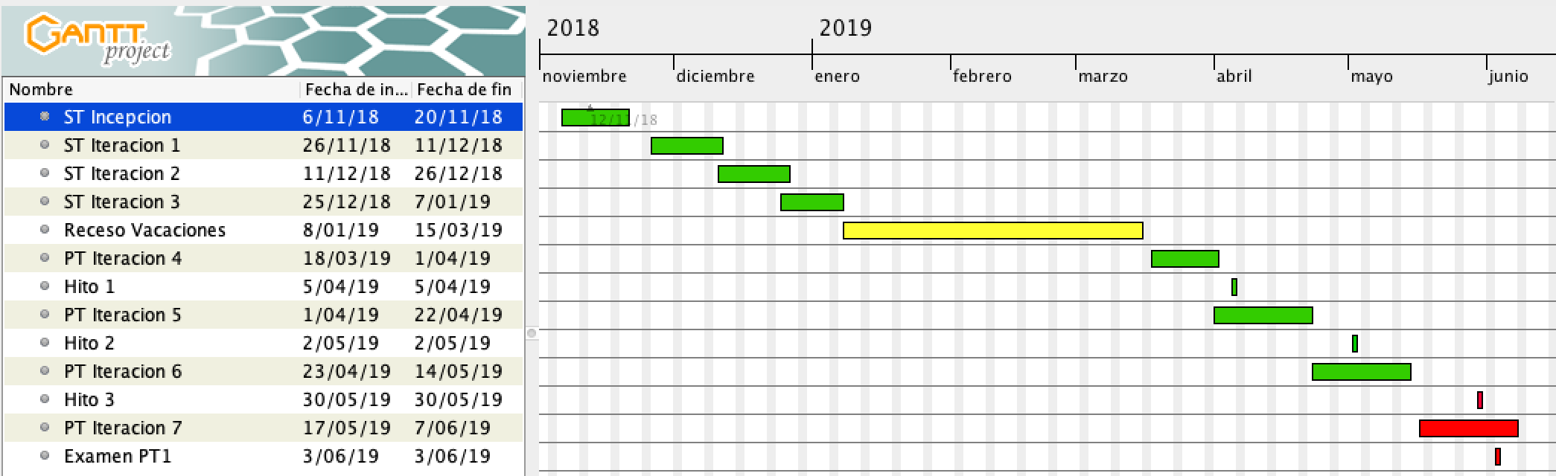

Figura 5 Calendarización Proyecto PET Manager

## Resumen de Actividades

### Evaluación de la selección los productos de trabajo

El plan de proyecto identifica los productos de trabajo que deben ser desarrollados y evaluados, incluyendo los estándares y guías aplicables a su desarrollo. SQA debe asistir el jefe de proyectos en la selección de los estándares y guías aplicables a cada entregable.

Los Checklist utilizados para la evaluación están especificados en el documento “*Checklist* por áreas de productos de trabajo”. Se Decidió solo evaluar los puntos relacionados a:

* **Planes del proyecto.**
* **Especificación de Requerimientos.**
* **Diseño.**

### Evaluación de las herramientas

SQA debe evaluar la selección de las herramientas existentes y adquiridas para el desarrollo. Éstas deben ser evaluadas según su funcionalidad, disponibilidad y facilidad.

Para la evaluación utilizaremos las herramientas generadas con el Plan SQA, las cuales contemplan principalmente los checklist para las distintas actividades.

Además Planillas de cálculo para el análisis de resultados. Procesadores de texto para el ingreso, la edición y recolección de los defectos (Microsoft Word), repositorios para almacenamiento de los Archivos generados y control de cambios (Github).

### Evaluación de la planificación y el monitoreo del proyecto

Durante la planificación, SQA debe apoyar la identificación apropiada de guías y estándares aplicables a los entregables del proyecto y responsabilizarse de la elaboración del plan de SQA. Posteriormente, debe supervisar el cumplimiento del plan de proyecto.

Para esto se realizaran las evaluaciones y monitoreo a lo largo de todo el proceso de iteración del proyecto, generándose los entregables relacionados a cada actividad y actualizando, según sea el caso las herramientas utilizadas.

### Evaluación de la especificación de requerimientos

SQA debe:

* Comprobar la adherencia de los entregables a los estándares definidos en el plan de proyecto.
* Verificar la adherencia del proceso de especificación de requerimientos a los procedimientos definidos en le plan de proyecto.
* Garantizar que se revisaron adecuadamente los entregables (especificación del sistema y de requerimientos) de la fase de especificación de requerimientos.
* Asegurar la incorporación de los resultados de las revisiones en los entregables de esta fase.
* Corroborar que estén expresados y documentados los requerimientos funcionales, técnicos, operacionales y de interfaz, de manera tal que puedan ser verificados en el producto final.

Esta evaluación se realizara dentro de la tarea de Revisiones de documentación, se deberá contar con los documentos de base del proyecto Anexo Iteración, donde saldrán detallados los requisitos solicitados en el proyecto.

Se utilizaran plantillas estándar para requisitos que se irán modificando, si en necesario, al momento de su futura evaluación.

### Evaluación del diseño

SQA es responsable de:

* Comprobar la adherencia de los entregables a los estándares definidos en el plan de proyecto.
* Verificar la adherencia del proceso de diseño a los procedimientos definidos en le plan de proyecto.
* Garantizar que se revisaron adecuadamente los entregables (diseño preliminar, diseño detallado, plan de pruebas, especificación de casos y procedimientos de prueba) de la fase de diseño.
* Asegurar la incorporación de los resultados de las revisiones en los entregables de esta fase.

Esta evaluación se realizara dentro de la tarea de Revisiones de documentación, se deberá contar con los documentos de base del proyecto Memoria, donde saldrán detallados los cambios realizados en el diseño del proyecto.

Se utilizaran plantillas estándar para la evaluación de diseños, que se irán modificando, si en necesario, al momento de su futura evaluación.

### Evaluación de la implementación y de la prueba de unidad

SQA debe:

* Garantizar que el proceso de codificación, las revisiones asociadas y la prueba de unidad sean conducidos de acuerdo a los estándares y procedimientos establecidos en el plan de proyecto.
* Asegurar la incorporación de los resultados de las revisiones en los entregables de esta fase.
* Verificar la implementación de las acciones correctivas derivadas de la prueba de unidad.
* Comprobar la utilización de la especificación de procedimientos y casos de prueba durante la prueba de unidad.
* Corroborar la documentación del código y de los resultados de la prueba de unidad.

Esta evaluación se realizara dentro de la tarea de Prueba, se deberá contar con los documentos de base del proyecto, líneas de código del Proyecto y los casos de prueba y testeos generados.

Se utilizaran plantillas estándar para la evaluación de Pruebas e implementación, que se irán modificando, si en necesario, al momento de su futura evaluación.

***(No aplica para este SQA v1.0)***

### Evaluación del producto antes de su liberación

SQA debe evaluar las actividades de preparación del producto final y sus documentaciones para la entrega al cliente, para lo cual debe participar de la auditoría funcional y física.

Esta evaluación se realizara dentro de la tarea de Pruebas, se deberá contar con los documentos de base del proyecto, líneas de código del Proyecto y los casos de prueba y testeos generados, además de la documentación que acompaña a la liberación del producto, al final de cada iteración.

Se utilizaran plantillas estándar para la evaluación de Pruebas e implementación, que se irán modificando, si en necesario, al momento de su futura evaluación.

***(No aplica para este SQA v1.0)***

### Evaluación de las acciones correctivas

SQA debe analizar los problemas detectados para determinar sus causas, impactos y frecuencia de ocurrencia, y para establecer acciones preventivas.

Además, SQA es responsable de monitorear la adecuada implementación de las acciones correctivas derivadas de estos problemas.

Las acciones correctivas iras plasmadas en los informes finales entregables, por lo que se realizaran al final el plan en la iteración correspondientes.

***(No aplica para este SQA v1.0)***

### Evaluación del proceso de SCM

SQA debe:

* Revisar el plan de SCM.
* Asegurar la correcta identificación de los ítems de configuración.
* Garantizar un adecuado control de cambios.
* Corroborar que la contabilidad del estado de la configuración sea preparada oportunamente y que refleje la situación real de los ítems de configuración en relación con el proyecto.
* Comprobar la adherencia de las actividades de SCM al plan de SCM.
* Verificar el correcto funcionamiento de la librería del software.

Esta evaluación es posible realizarla en la fase final de ciclo de vida del proyecto, donde la documentación del proyecto será analizada para ver el cumplimiento de los puntos establecidos.

***(No aplica para este SQA v1.0)***

## Calendarización

La calendarización de las actividades de SQA se encuentra detallada en el plan de proyecto,. De ella cabe destacarse que al finalizar cada etapa del ciclo de vida del software se debe efectuar una revisión sobre los entregables. Además, debe monitorearse la adherencia de los procesos a los procedimientos e informarse el estado de las actividades de SQA.

Las auditorias serán realizadas según se estime conveniente.

Se presenta a continuación la calendarización de SQA en Iteración 7 del Proyecto.  
Solo las actividades seleccionadas para esta versión son descritas en la siguiente carta Gantt:

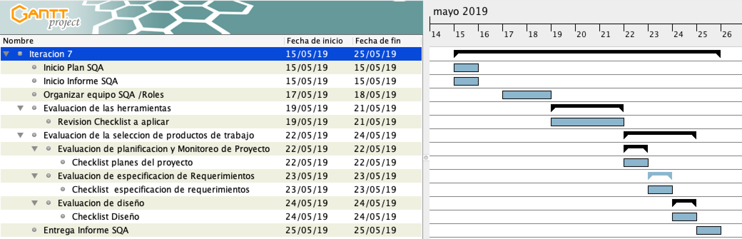

Figura 6 Gantt de SQA iteración 7

# Documentación

Los documentos formales que se realizaran son:

|  |  |  |  |  |
| --- | --- | --- | --- | --- |
| Entregable | Identificador | Acrónimo | Documentación | Estándares y guías aplicables |
| Informe de revisión | 002 | IRN | * **001** * **CHK** | * **ISO 9126** |
| Informe de Actividades | 003 | IAC | * **002** * **CHK** | * **ISO 9126** |
| Checklist por áreas de productos de trabajo | CHK | CHK | * **CHK** | * **ISO 9126** |
| Informe de discrepancias | 004 | IDC | * **CHK** | * **ISO 9126** |

Cada uno de los productos de trabajo listados en la tabla deben ser revisados y aprobados de acuerdo al proceso de revisión definido según los estándares existentes.

Los documentos se entregaran en conjunto con el informe principal SQA- la razón es evitar la sobrecarga de un solo documento y establecer un orden en el proceso.

# Estándares

Los estándares son los cimientos de cualquier sistema de calidad de software, pues proveen la base para la evaluación y medición de las actividades y de los productos de trabajo durante todo el ciclo de vida del software. Por tanto, ellos establecen el marco de trabajo para el desarrollo de software, constituyéndose en un factor crítico de este último.

Su aplicación otorga uniformidad, consistencia, rigurosidad, y fortaleza a los métodos y a las actividades del desarrollo de software. Es más, los estándares entregan métodos y prácticas comunes que permiten concretar una tarea repetidas veces en la misma forma.

Las áreas contenidas en el estándar varían de una organización a otra según sus necesidades. Lo importante es no estandarizar todo. Un conjunto de estándares que cubra cada uno de los aspectos de las actividades organizacionales pierde la adhesión de sus usuarios sólo por su envergadura. Muchas veces, es preferible contar con guías que mencionen los métodos preferidos para las distintas actividades, dejando a los individuos un grado de libertad para aquellas tareas en que los métodos específicos no son requeridos.

Por tanto, la estandarización puede ser aplicada a cualquier o a todas las áreas del desarrollo de software y mantención. Sin embargo, es recomendable limitar su campo de acción, el cual debería cubrir:

* Ciclo de vida del software
* Documentación
* Código fuente
* Criterios para denominar los ítems de configuración
* Procedimientos y protocolos

Por último, para SQA es de gran importancia contar tempranamente con estándares confiables y apropiados, pues las tareas de monitoreo, evaluación y auditoría toman como entrada estas definiciones.

Como estándar se utilizaran los documentos :

* ANSI/IEEE Std 730.1-1989, IEEE Standard for Software Quality Assurance Plans.
* Iso 9126

# Revisiones y Auditorias

Estos procesos serán llevados a cabo según los procedimientos definidos para la revisión

en los *templates* de “Proceso de Revisión” (documento estándar disponible en los entregables), con el propósito de garantizar la adherencia de los productos y procesos a los estándares, procedimientos y a la especificación de requerimientos.

Las Auditorias no son consideradas para esta versión del plan SQA.

A continuación, se identifican las revisiones requeridas para el presente proyecto:

Acá se establecen las mínimas revisiones que se deben realizar en el proceso de desarrollo del producto de Sw.

|  |  |
| --- | --- |
| Fase del ciclo de vida del sw | Revisiones requeridas |
| Especificación de requerimientos | * Revisión de la Especificación de Requerimientos |
| Diseño | * Revisión del diseño preliminar * Revisión del diseño detallado |
| Implementación | * No aplica para este SQA 1.0 |
| Integración y prueba | * No aplica para este SQA 1.0 |
| Aceptación y entrega | * No aplica para este SQA 1.0 |

# Informes de problemas y acciones correctivas

En el presente proyecto se utilizarán los siguientes informes con el objeto de informar sobre los problemas detectados y sobre el estado de las acciones correctivas derivadas de ellos:

1. **Informe de discrepancias −** Informe para el registro de las disconformidades detectadas durante el ciclo de vida del software. Por disconformidad se entiende cualquier desviación del producto o del proceso de los requerimientos, estándares y procedimientos definidos. Este informe permite además registrar y monitorear las acciones correctivas derivadas de la disconformidad.

**Como ejemplo se listan solos algunas de las disconformidades relevantes a solucionar mas apremiantes en el informe v1.0 – disponible en entregables de SQA**

1. **Informe de actividades de SQA −** Informe para el registro del estado de desarrollo de las diferentes actividades de SQA. Permite monitorear la adherencia al plan de SQA**.**

**Disponible en entregables de SQA**

También serán utilizados los informes asociados a los procesos de revisión y prueba cuando se avance en la siguiente versión de SQA.

# Recolección de métricas de proyecto (proceso y producto)

## Métricas definidas para el proceso :

### Métricas del Cubrimiento de las Pruebas

Se realizarán pruebas Unitarias y de Sistema por lo que este punto tiene el objetivo de cuantificar la cantidad de pruebas realizadas sobre el total, lo cual nos sugiere una noción de verificación del sistema. Sea N la cantidad total de pruebas a desarrollar y llamemos C a la cantidad de pruebas efectivamente realizadas.

Entonces, Porcentaje de Cubrimiento de las Pruebas de Iteración = (C / N ) * 100 .

### Métricas desempeño de las Pruebas

Este punto nos permitirá tener la noción de cuanto se han corregido los errores detectado en las pruebas de una versión anterior. Sea N la cantidad total de errores detectados en la versión X del Sistema y llamemos C a la cantidad de errores arreglados en la versión X+1 del Sistema.

Entonces, Porcentaje del Desempeño de las Pruebas = (C / N ) * 100

## Métricas definidas para el producto :

Algunas de las metricas mas importantes para el Proyecto PET Manager:

### Interfaz

La interfaz para esta aplicación debe ser simple en la entrega de datos, topología de letra adecuada a la vista, colores adecuados, rápidos y eficientes para la selección e ingreso de datos al sistema.

Podemos relacionar esta métrica con el RNF 4.

***Objetivos***

* Simplicidad en la entrega de datos, sin tener necesidad de instrucciones para su uso.
* Tipología de la letra adecuada a la vista y que no produzca rechazo por el usuario.
* Forma rápida y eficiente para seleccionar e ingresar datos al sistema.
* La interfaz debe mostrar la estructura de los contenidos, de manera rápida de entender para el usuario, además de figuras didácticas, colores y enlaces, para una mejor comprensión y profundización de los temas.

***Criterios de Aceptación***

* El usuario reconocerá la información ubicándose al menos a 2 metros de la pantalla.

### Portabilidad

Para la utilización de la aplicación, debe considerarse el correcto funcionamiento desde el sistema operativo Windows y el hardware apropiado para su uso.

Podemos relacionar esta métrica con el RNF 3.

***Objetivos***

Los equipos deben contar con ciertas características mínimas para el correcto funcionamiento del sistema.

La aplicación debe funcionar bajo el sistema operativo Windows.

La aplicación debe acoplarse a la totalidad de módulos construidos y los que puedan ser incorporados de forma posterior.

***Criterios de Aceptación***

Funcionará en Windows 7 32 bits, con menos de 500 MB de memoria y 4 GB de disco.

### Eficiencia comportamiento en el tiempo

Rapidez de respuesta a las consultas realizadas.

Relacionada con el OE5

***Objetivos***

La aplicación debe entregar una respuesta rápida a la consulta realizada.

***Criterios de Aceptación***

Generar una visualización de la actividad radiactiva proyectada en un instante seleccionable de la jornada, tardando en desplegar los datos menos de 1 segundo.

### Seguridad

La aplicación debe tener la capacidad de detectar consultas, equivocadas o mal intencionadas por parte del usuario.

***Objetivos***

Los datos no deben ser modificados por terceros.

La aplicación debe poseer un control de acceso al sistema, con el fin de evitar el procesamiento de datos erróneos.

Se debe establecer un perfil para el administrador, quien tendrá acceso a la información clave de la aplicación.

***Criterios de Aceptación***

Toda persona que desee ingresar a la aplicación debe tener asignado un login y password.

### Funcionalidad Precisión

La aplicación debe tener la capacidad de entregar los cálculos mas exactos para la administración y toma de decisiones con respecto al radiofármaco.

***Objetivos***

Los cálculos realizados por la aplicación deben considerarse lo mas cercano a la realidad, considerando las posibles desviaciones de resultado debido a factores como el tiempo de registro y los decimales ocupados.

Se deben crear factores de corrección para el caso si es necesario.

***Criterios de Aceptación***

El valor calculado de dosis (mCi) por la aplicación debe tener un margen de error de no más de 5% con el Radiofármaco medido en el Activímetro.